台中市立福科國中九十九學年度第一學期第一次段考歷史科一年級題目卷
※本試卷採電腦閱卷，請同學用2B鉛筆在電腦卡上選出適當答案，否則不予計分。
一.單一選擇題(共 72 分/每題2分) 一年 ___班 座號：___ 姓名：__________
- 人類活動從「史前時代」進步到「歷史時代」，其中的改變是以什麼為劃分依據？
(Ａ) 使用工具 (Ｂ)文字發明 (Ｃ)生活方式 (Ｄ)政權更換。
- 薇薇在一本故事書中看到「他是臺南赤崁一帶移墾漢人的領袖，由於荷蘭人的對漢人苛徵重稅，於是在 1652 年發動對荷蘭人的反抗。」請問這段文字應該是在敘述何人？(Ａ)鄭成功 (Ｂ)郭懷一 (Ｃ)顏思齊 (Ｄ)鄭芝龍。
- 十六、十七 世紀以來，列強不斷前來台灣活動。但在臺灣本島進入國際競爭時期前，已有比歐洲列強更早活躍於澎湖和臺灣本島的外國勢力，請問是下列何者？(Ａ)日本 (Ｂ)俄國 (Ｃ)韓國 (Ｄ)美國。
- 大雄搭乘時光機來到長濱文化時期，他應該可以看到下列哪一景象？(Ａ)農人在田裡忙著耕田 (Ｂ)人們用陶器在河邊盛水 (Ｃ)小孩在餵養牲畜 (Ｄ)用火烤熟食物。
- 荷蘭人統治臺灣期時對於原住民的行政控制，是授與下列哪一種身分的人統治象徵的權杖，利用其傳達政令並在原住民社內行使司法權？(Ａ)傳教士 (Ｂ)長老 (Ｃ)漢人 (Ｄ)商人。
- 早期漢人到臺灣移墾，漢人男子多與平埔族女子通婚，往往可獲得土地所有權，其主要的原因是？(Ａ)漢人用金錢購買土地 (Ｂ)漢人巧取強奪土地 (Ｃ)平埔族屬母系社會，家產由女子繼承 (Ｄ)平埔族人沒有土地占有觀念。
- 小新在筆記中寫到台灣史前文化與其所屬時代的整理，請問以下何者錯誤？(Ａ)舊石器時代：長濱文化 (Ｂ)新石器時代中期：圓山文化 (Ｃ)新石器時代晚期：卑南文化 (Ｄ)金屬器時代：大坌坑文化。
- 右表為 1640 ～ 1653 年「荷人在臺財務收支表」，請問當時出口外銷的主要物產是什麼？(Ａ)稻米、蔗糖 (Ｂ)鹿皮、橡膠 (Ｃ) 絲帛、瓷器 (Ｄ)茶葉、樟腦。
（單位：gulden）
年代 | 純益（利）
1640 | 13,000
1641 | 16,000
1643 | 83,000
1649 | 467,000
1653 | 338,000
- 「矮靈祭、豐年祭、飛魚季慶典」，這些原住民的祭典分別與哪一族有關？(Ａ)阿美族、魯凱族、排灣族 (Ｂ)阿美族、達悟族、鄒族 (Ｃ)泰雅族、達悟族、布農族 (Ｄ)賽夏族、阿美族、達悟族。
- 在臺灣的考古遺址中，其中最早製造陶器並被稱為「粗繩紋陶文化」的是哪一個史前文化？
(Ａ)大坌坑文化 (Ｂ)卑南文化 (Ｃ)圓山文化 (Ｄ)十三行文化。
- 阿尊在古物市場中買到一份古文書，他觀察發現文書內容是清領時期台南地區的漢人與原住民買賣土地時所簽訂的雙語契約。請問此契約中的雙語應該是指漢文以及哪種語言？(Ａ)荷蘭文 (Ｂ)西班牙文 (Ｃ)英文 (Ｄ)新港文。
- 以下關於原住民宗教活動與內涵，何者敘述正確？(Ａ)最受敬畏的神靈為「祖靈」 (Ｂ)由長老負責和神靈溝通 (Ｃ)原住民為一神信仰 (Ｄ)西拉雅族崇拜祖靈的場所稱為寺廟。
- 十七 世紀臺灣成為在東亞地區進行國際貿易的重要據點，當時各國競逐臺灣的原因，主要是臺灣具備了下列哪一項優越的條件？(Ａ)氣候 (Ｂ)地形 (Ｃ)位置 (Ｄ)人口。
- 有關原住民的經濟生活，下列敘述何者錯誤？(Ａ)主要生產活動是捕魚、農耕與狩獵 (Ｂ)種植小麥、水稻等作物 (Ｃ)平埔族捕鹿稱之為「出草」 (Ｄ)農業活動主要採游耕方式。
- 荷蘭人在臺南建築的「普羅民遮城」，其所在之處即是今日哪一著名古蹟？(Ａ)赤崁樓 (Ｂ)安平古堡 (Ｃ)紅毛城 (Ｄ)聖薩爾瓦多城。
- 十七世紀的臺灣是海盜及走私者活動的地區，如果瑤瑤想要了解當時臺灣發展的情形，他可以研讀下列何人的傳記？(Ａ)沈有容 (Ｂ)郭懷一 (Ｃ)鄭芝龍 (Ｄ)施琅。
- 史前文化中的十三行文化遺址，其在台灣歷史上具有下列何種重要的意義？(Ａ)反映稻米農作的起源 (Ｂ)象徵磨製石器的出現 (Ｃ)代表採集生活的發端 (Ｄ)顯示鐵器時代的開始。
- 小天來到一座媽祖廟參拜，廟方人員說此廟是台澎地區歷史最悠久的媽祖廟。請問小天到了哪裡的媽祖廟？(Ａ)安平 (Ｂ)淡水 (Ｃ)基隆 (Ｄ)澎湖。
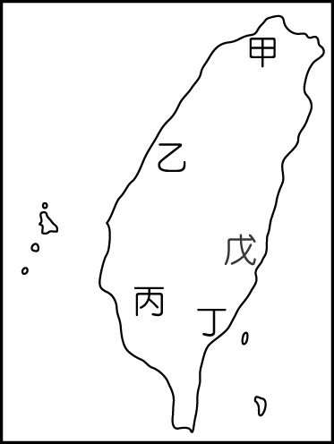
- 陶子在暑假時到屏東縣的山區旅遊，他看到當地有許多石板屋以及百步蛇圖騰，此處原住民應該是下列何者？(Ａ)魯凱族 (Ｂ)排灣族 (Ｃ)鄒族 (Ｄ) 泰雅族。
- 阿金在台灣地圖（右圖）上標出史前時代各個代表文化遺址的位置，請問哪一個才是正確的？(Ａ)甲：大坌坑文化 (Ｂ)乙：十三行文化 (Ｃ)丁：長濱文化 (Ｄ)戊：卑南文化
- 地理大發現後，哪些歐洲人先後占領澳門與印尼的巴達維亞，作為對中國大陸貿易的據點？甲：葡萄牙人、乙：西班牙人、丙：荷蘭人、丁：英國人 (Ａ)甲乙 (Ｂ)乙丙 (Ｃ)甲丙 (Ｄ)丙丁。
- 小甜甜與全家人在暑假期間到臺東知本泡溫泉，他們可以順道參觀臺東縣的哪些史前遺址？(Ａ)十三行文化、卑南文化 (Ｂ)長濱文化、圓山文化 (Ｃ) 長濱文化、卑南文化 (Ｄ) 十三行文化、長濱文化。
- 十六、十七世紀的西方水手帶著好奇新鮮的眼光探索世界，他們將海上不知名的美麗島嶼稱為福爾摩沙。其中首先稱臺灣為「福爾摩沙」的是哪一國人？(Ａ)荷蘭人 (Ｂ)葡萄牙人 (Ｃ)西班牙人 (Ｄ)日本人。
- 臺灣原住民的生命禮俗中，泰雅族以下列何種習俗象徵成年？(Ａ)獵人頭 (Ｂ)打耳 (Ｃ)紋面 (Ｄ)打屁股。
- 臺灣在歷史發展過程中，長期以來都是以外貿為導向的經濟特色。當荷蘭人統治台灣時，臺灣的主要貿易對象有哪些地區？甲：中國、乙：日本、丙：朝鮮、丁：南洋 (Ａ)甲乙丙 (Ｂ)甲乙丁 (Ｃ)甲丙丁 (Ｄ)乙丙丁。
- 台灣北部某文化遺址出土貝塚，證實了台北地區在距今一萬年前至五千年前曾為「台北湖」，請問這是什麼文化？(Ａ)大坌坑文化 (Ｂ)圓山文化 (Ｃ)卑南文化 (Ｄ)十三行文化
- 臺灣原住民中，阿美族在女子長成後招贅而不分家，請問這是屬於哪一種家族制度？(Ａ)父系社會 (Ｂ)母系社會 (Ｃ)貴族社會 (Ｄ)氏族社會。
本試卷採雙面影印
- 早期日本商人和海盜到臺灣活動，他們以哪些名稱來稱呼臺灣？甲：大員、乙：高砂、丙：扶桑、丁：高山國 (Ａ)甲乙 (Ｂ) 甲丁 (Ｃ)乙丙 (Ｄ)乙丁。
- 荷蘭人統治臺灣時期曾說：「臺灣，真是頭公司的好母牛。」從這句話可以推知荷蘭人占領臺灣的主要目的為何？(Ａ)成為荷蘭向日本傳教的跳板 (Ｂ)擴大荷蘭的領土 (Ｃ)做為國際貿易的轉運站 (Ｄ)成為荷蘭在太平洋捕鯨的中途站。
- 人類進入新石器時代以後生活出現了重大變化而被稱為「新石器革命」，其主要意義為何？(Ａ)已知用火取暖、照明與熟食，使生命得以延長 (Ｂ)開始使用文字，明確記載當時人們的各種活動 (Ｃ)進入產食時代，人們開始有餘暇從事文化創造 (Ｄ)發展嚴密的軍事及國家組織，保障群體的安全。
- 臺灣民謠「安平追想曲」中有「身穿花紅長洋裝，風吹金髮思情郎」等歌詞，根據歌詞來判斷，這首歌的場景應該較適合出現在哪一時空背景下？(Ａ)西班牙人統治下的安平港邊 (Ｂ)荷蘭人統治下的安平港邊 (Ｃ)日本人控制下的臺南海邊 (Ｄ)鄭成功統治下的臺南海邊。
- 漢人信仰中多以神祖牌、神像與香爐象徵神靈的存在，而西拉雅族則以何物來象徵祖靈？(Ａ)檳榔 (Ｂ)米酒 (Ｃ)壺、罐 (Ｄ)石板
- 人類活動留下來的遺跡沉埋於地底下，在同一地點中會因時間順序出現層層堆疊的文化層。請問由地表挖掘至地底所出現的時代順序應該是？(Ａ)舊石器時代→金屬器時代→新石器時代 (Ｂ)舊石器時代→新石器時代→金屬器時代 (Ｃ)新石器時代→金屬器時代→舊石器時代(Ｄ)金屬器時代→新石器時代→舊石器時代
- 國際競爭時期台灣的蔗糖已成為重要產物，請問這主要是哪一個機構所發展的成果？(Ａ)英國東印度公司 (Ｂ)西班牙東印度公司 (Ｃ)荷蘭東印度公司 (Ｄ)日本東印度公司。
- 現今行政院所承認的原住民共有14族，其中一族原為居住於宜蘭地區的平埔族，請問是哪一族?(Ａ)凱達格蘭 (Ｂ)噶瑪蘭 (Ｃ)撒奇萊雅 (Ｄ)太魯閣
- 四位同學討論西班牙在台灣北部統治情形，關於結束統治的各項原因何者說法錯誤？(Ａ)阿澤：西班牙想以台灣北部為貿易中心，並在台灣進行傳教活動。 (Ｂ) 妮妮：但是後來日本實施鎖國政策後，使西班牙的對日貿易受挫。 (Ｃ)小宇：後來西班牙決定減少在台駐軍，將軍力移回在巴達維亞的據點。 (Ｄ)大飛：最後荷蘭趁機以武力驅離西班牙，結束西班牙在台的統治。
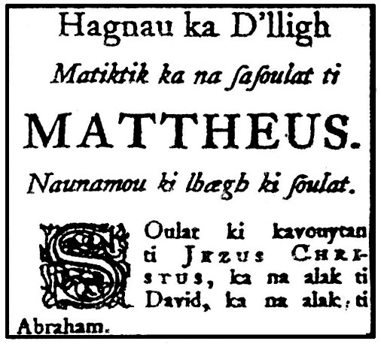
二.題組(共 28 分/每題2分)
（一）右圖為「新港語聖經馬太福音」，它是用羅馬字母拼注原住民語言而成。
- 我們若想進一步了解此文件的歷史背景，應該查閱何人統治臺灣時的資料？(Ａ)荷蘭人 (Ｂ)西班牙人 (Ｃ)日本人 (Ｄ)鄭成功。
- 使用新港文的原住民應該是哪一族？(Ａ) 凱達格蘭族 (Ｂ) 噶瑪蘭族 (Ｃ)和安雅族 (Ｄ)西拉雅族
（二）阿強生於 1612 年，為福建福州人，在他 30 歲那一年被荷蘭人招募來臺開墾。請問：
- 他來到臺灣後可能會有何種遭遇？(Ａ)擁有許多私有土地 (Ｂ)辛苦所得大半都繳稅給荷蘭人了 (Ｃ)自由地與臺灣原住民交易 (Ｄ)在顏思齊的領導下參與抗荷事件。
- 在他 50 歲那一年荷蘭人被逐出臺灣，這是哪一個人的功勞？(Ａ)鄭芝龍 (Ｂ) 施琅 (Ｃ)郭懷一 (Ｄ)鄭成功。
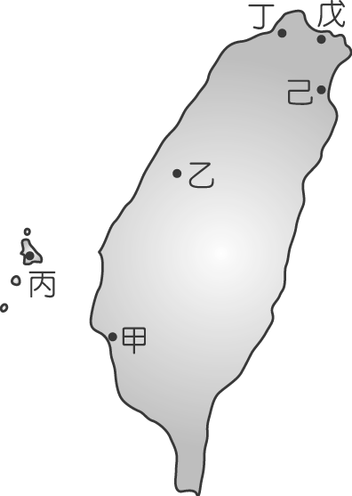
（六）參考右圖回答下列問題：
- 十六世紀末葉（明朝），圖中哪個地方已被納入中國版圖？(Ａ)甲 (Ｂ)丙 (Ｃ)丁 (Ｄ)己。
- 卡卡利用暑假環島，從他的照片中看到有荷蘭人興建的熱蘭遮城遺跡。請問這張照片應該是在哪裡拍攝的？(Ａ)甲 (Ｂ) 丙 (Ｃ)丁 (Ｄ)戊。
（三）十七世紀時荷蘭曾想佔領澎湖作為貿易據點，但卻在與明朝發生海戰後轉往台灣，至今澎湖天后宮仍存放著紀念明朝將領戰勝荷蘭人的石碑。
- 明朝不讓荷蘭占領澎湖的主要原因為何？(Ａ)明朝官方想在澎湖發展國際貿易 (Ｂ)澎湖已正式納入明朝版圖 (Ｃ)明朝已允諾將澎湖讓予日本作為貿易據點 (Ｄ)移居澎湖的漢人向明朝官方陳情反對。
- 在海戰中擊退荷蘭人的是明朝哪一位將領？(Ａ)鄭芝龍 (Ｂ)鄭成功 (Ｃ)沈有容 (Ｄ)施琅。
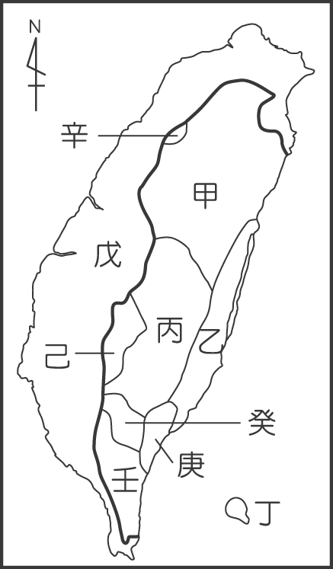
（四）臺灣原住民曾被外人區分成平埔番、高山番、熟番、生番。請根據右圖回答下列問題：
- 清領時期原住民分成熟番、生番，主要是根據下列何種要素？
(Ａ)文化的高低 (Ｂ)文字的有無 (Ｃ)是否納稅、服勞役 (Ｄ)族群的大小。
- 熟番主要是分布在圖中哪個地區？(Ａ)甲 (Ｂ)壬 (Ｃ)己 (Ｄ)戊。
- 分布在「丁」的原住民，是下列哪一個族群？(Ａ)達悟族 (Ｂ)阿美族 (Ｃ)卑南族 (Ｄ)泰雅族。
（五）在早期臺灣的歷史發展中，除了原住民的活動之外，則以漢人及日本人的活動最為重要。
- 十六世紀初期，漢人及日本人移居、貿易、走私的主要場所在哪裡？(Ａ)澎湖 (Ｂ)安平 (Ｃ)打狗 (Ｄ) 淡水。
- 十六世紀末葉，漢人及日本人活動地紛紛轉移至臺灣本島是由於什麼原因？(Ａ)臺灣物產豐富 (Ｂ)明朝頒布海禁政策 (Ｃ)明朝駐兵澎湖 (Ｄ)臺灣本島發現金礦。
- 十七世紀以前，漢人和日本人來臺的主要活動是什麼？(Ａ)擴張政治版圖 (Ｂ)走私貿易 (Ｃ)通緝犯避難 (Ｄ)欲與原住民通婚。
台中市立福科國中九十九學年度第一學期第一次段考社會領域歷史科一年級答案
- 單選題
1 | 2 | 3 | 4 | 5 | 6 | 7 | 8 | 9 | 10
B | B | A | D | B | C | D | A | D | A
11 | 12 | 13 | 14 | 15 | 16 | 17 | 18 | 19 | 20
D | A | C | B | A | C | D | D | B | A
21 | 22 | 23 | 24 | 25 | 26 | 27 | 28 | 29 | 30
C | C | B | C | B | B | B | D | C | C
31 | 32 | 33 | 34 | 35 | 36
B | C | D | C | B | C

- 題組題
37 | 38 | 39 | 40 | 41 | 42 | 43 | 44 | 45 | 46
A | D | B | D | B | A | B | C | C | D
47 | 48 | 49 | 50
A | A | C | B

